Организация:
E-mail:
Адрес:
Телефон:
Контактное лицо:

Тип теплообменника
Нагреватель /  Heating |  |  | Охладитель /  Cooling |  | Конденсатор / Condenser |  |  | Испаритель / Evaporating
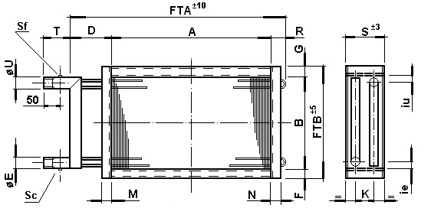 |  |  |  |  |  |  |  | FTA
 |  |  |  |  |  |  |  | FTB
 |  |  |  |  |  |  |  | S
 |  |  |  |  |  |  |  | A
 |  |  |  |  |  |  |  | B
 |  |  |  |  |  |  |  | G
 |  |  |  |  |  |  |  | F
 |  |  |  |  |  |  |  | M
 |  |  |  |  |  |  |  | N
 |  |  |  |  |  |  |  | R
 |  |  |  |  |  |  |  | T
 |  |  |  |  |  |  |  | Ø E
 |  |  |  |  |  |  |  | Ø U
 |  |  |  |  |  |  |  | ie
 |  |  |  |  |  |  |  | iu
 |  |  |  |  |  |  |  | K
 |  |  |  |  |  |  |  | D
Геометрия и материалы |  | Рядность теплообменника / Rows N. |  | Шаг между ламелями / Fins step |  | Материал трубки /  Tube material |  | Материал ламелей / Fins material
Воздух | Расход воздуха / Flow rate |  |  |  |  |  | м³/час
 | Скорость воздуха / Velocity |  |  |  |  |  | м/с
 | Относительная влажность на входе / Relative humidity |  |  |  |  |  | %
 | Температура воздуха / Air temp |  |  |  |  |  | вход |  | °C
 |  |  |  |  |  |  | выход |  | °C
Рабочая среда | Температура теплоносителя (для водяных и гликолевых теплообменников) / Water/glycol temp |  |  |  |  |  | вход |  | °C
 |  |  |  |  |  |  | выход |  | °C
Состав гликоля / Марка фреона (для гликолевых или фреоновых теплообменников соответственно)
Glycol / freon type
 | Температура испарения фреона (для фреоновых теплообменников) / Evaporation temperature |  |  |  |  |  | °C
Мощность теплообменника / Heat exchanger capacity |  |  |  |  |  |  | кВт
Дополнительные комментарии:

